附件1
道路命名方案表
道路  等级 | 编号 | 标准名称 | 罗马拼音 | 命名缘由及含义 | 路段  走向 | 起止点 |  | 长、宽度（米） |  | 备注
 |  |  |  |  |  | 起 | 止 | 长度 | 宽度 | 备注
次干道 | 1 | 林荫大道 | Linyin Dadao | 该道路位于高山社区。采用“林荫大道”寓意注重生态环境与城市美化的理念，为群众提供舒适、宜人的环境，象征鲤城的发展与进步。 | 南北 | 笋江路 | 浮桥街 | 1567 | 40

附件2
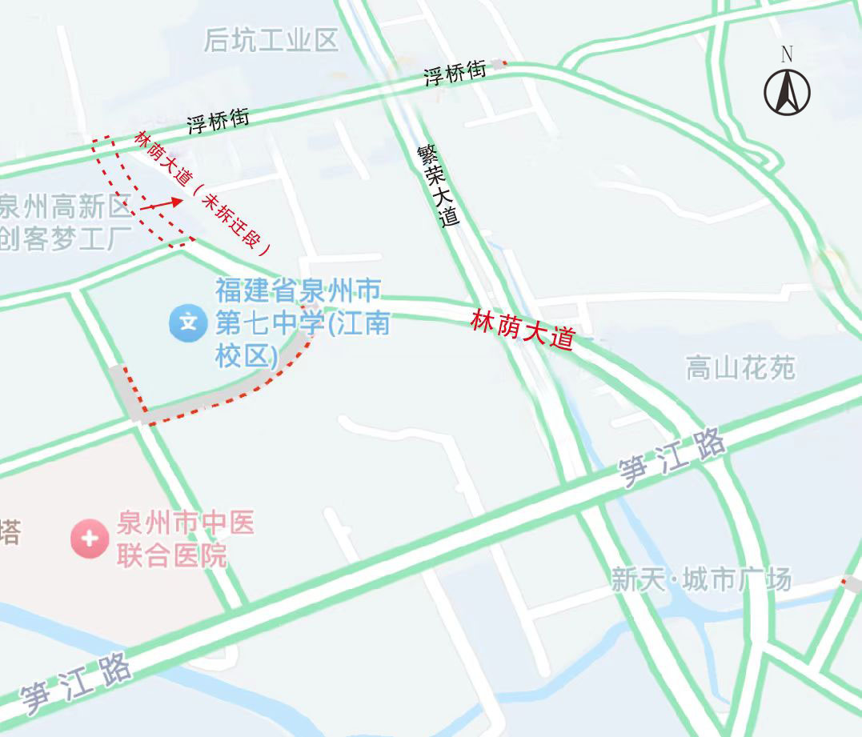
道路位置示意图

